LoginRegister项目是使用UE5.1.1与visual studio2022开发的项目。主要实现的功能为本地单机的登录注册功能，同时能搞存档登陆对应用户的本地数据。在不需要联网的情况下，提供一个简单快速开发的登陆注册功能。

1.功能概括

提供两层不同权限的用户登陆。



管理员初始登陆账号为“admin”，密码为“admin”

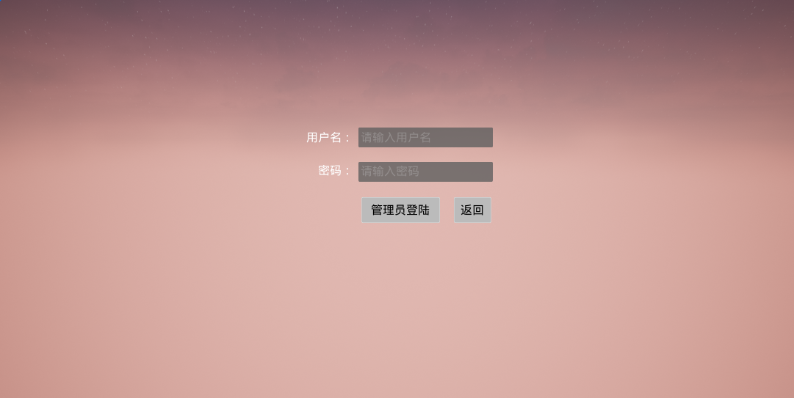

1.1 管理员能够进行如下功能：

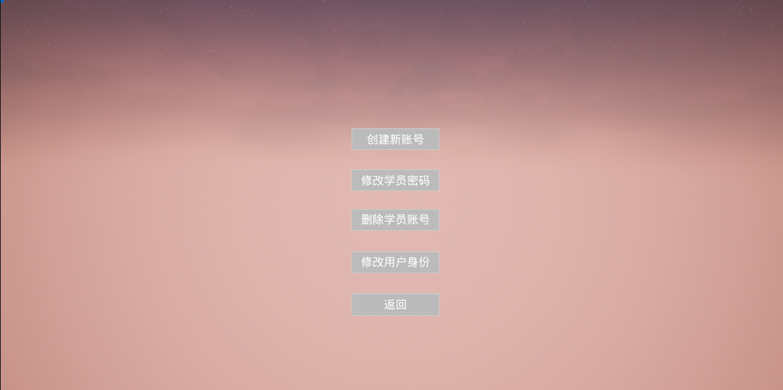

创建新账号：

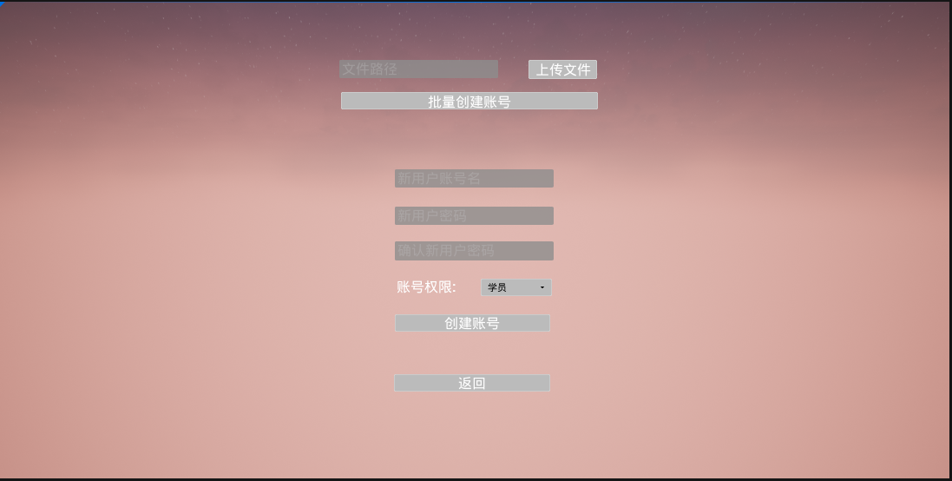

修改学员密码：

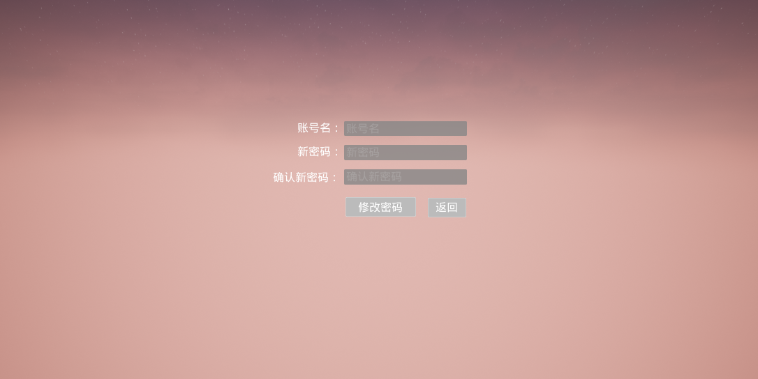

删除学员账号：



提升学员为管理员：



1.2 学员账号能够提供密码修改功能与登陆功能：

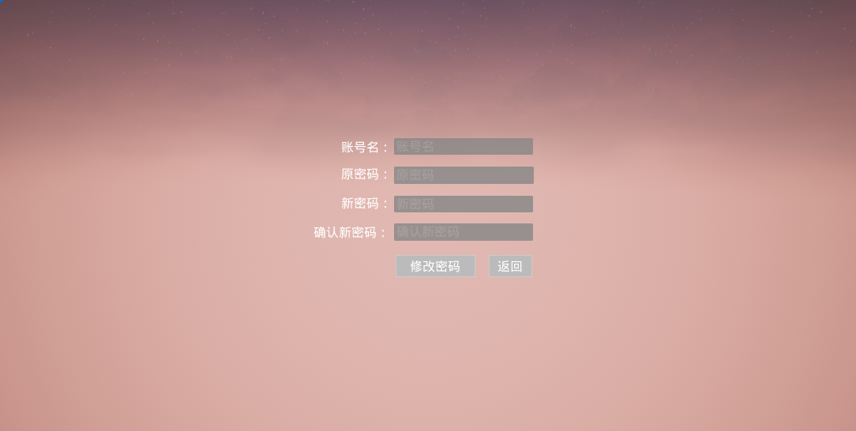  
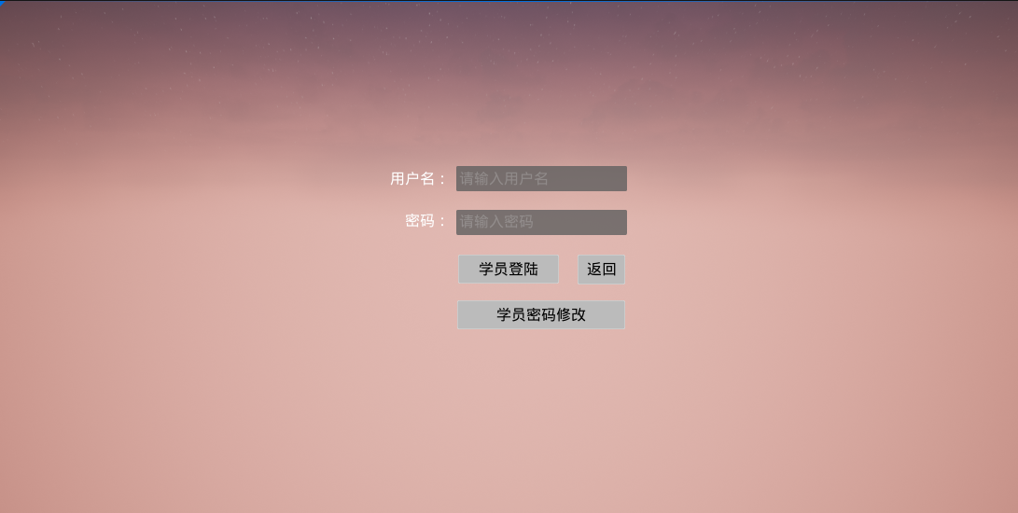

2. 实现原理：

编写UserManager C++类，实现文件读写等操作函数，设置为蓝图可调用，在UI蓝图中分别调用对应函数。

